**BÁO CÁO BÀI THỰC HÀNH 2**

**1. Xác định đầu vào (Input) và kết quả (Output):**

**a. Nhóm đầu vào (Input):**

* Thông tin nhân khẩu mới:
  + Họ tên, bí danh
  + Ngày tháng năm sinh, nơi sinh
  + Nguyên quán, dân tộc
  + Nghề nghiệp, nơi làm việc
  + Số CMND hoặc số CCCD, ngày cấp, nơi cấp
  + Ngày đăng ký thường trú, địa chỉ thường trú trước khi chuyển đến
  + Quan hệ với chủ hộ (nếu không phải là chủ hộ)
  + Thông tin về chủ hộ và các nhân khẩu hiện tại trong hộ
* Thông tin thay đổi nhân khẩu:
  + Ngày chuyển đi, nơi chuyển
  + Ghi chú về nhân khẩu (ví dụ: đã qua đời)
* Thông tin thay đổi hộ khẩu:
  + Thông tin thay đổi chủ hộ (nếu có)
  + Ngày thay đổi
  + Thông tin về tách hộ (thành lập hộ khẩu mới từ hộ khẩu hiện tại)
* Thông tin tạm vắng, tạm trú:
  + Thông tin nhân khẩu tạm vắng, ngày bắt đầu và kết thúc tạm vắng
  + Thông tin nhân khẩu tạm trú, ngày bắt đầu và kết thúc tạm trú

**b. Kết quả (Output):**

* Thông tin cập nhật trong sổ hộ khẩu:
  + Cập nhật thông tin nhân khẩu mới
  + Cập nhật thông tin thay đổi nhân khẩu
  + Cập nhật thông tin thay đổi hộ khẩu
  + Cập nhật trạng thái tạm vắng hoặc tạm trú của nhân khẩu
* Giấy tạm vắng/tạm trú:
  + Giấy chứng nhận tạm vắng cho nhân khẩu
  + Giấy chứng nhận tạm trú cho nhân khẩu từ địa phương khác

**2. Phân rã mô tả nghiệp vụ thành các nghiệp vụ nhỏ hơn:**

1. **Nghiệp vụ cập nhật thông tin nhân khẩu mới:**
   * Nhận thông tin từ tổ trưởng khu vực hoặc cá nhân
   * Thêm thông tin nhân khẩu mới vào sổ hộ khẩu
   * Cập nhật các chi tiết còn thiếu sau khi có thông tin đầy đủ
2. **Nghiệp vụ thay đổi thông tin nhân khẩu:**
   * Nhận thông tin về thay đổi từ tổ trưởng hoặc nhân khẩu
   * Cập nhật thông tin nhân khẩu trong sổ hộ khẩu (chuyển đi, qua đời, v.v.)
   * Cập nhật thông tin thay đổi chủ hộ nếu có
3. **Nghiệp vụ quản lý tạm vắng/tạm trú:**
   * Nhận thông tin tạm vắng hoặc tạm trú từ nhân khẩu hoặc tổ trưởng
   * Cập nhật trạng thái tạm vắng/tạm trú trong sổ hộ khẩu
   * Cấp giấy chứng nhận tạm vắng/tạm trú cho nhân khẩu
4. **Nghiệp vụ tách hộ và tạo sổ hộ khẩu mới:**
   * Nhận yêu cầu tách hộ từ nhân khẩu hoặc tổ trưởng
   * Tạo sổ hộ khẩu mới với các nhân khẩu đã chọn
   * Cập nhật thông tin trong cả sổ hộ khẩu cũ và mới

**3. Phân tích cụ thể các nghiệp vụ nhỏ:**

**3.1. Nghiệp vụ cập nhật thông tin nhân khẩu mới:**

* Đầu vào: Thông tin nhân khẩu mới từ tổ trưởng hoặc cá nhân.
* Quy trình: Kiểm tra tính đầy đủ và hợp lệ của thông tin -> Thêm vào sổ hộ khẩu -> Xác nhận hoàn thành với tổ trưởng.
* Kết quả: Thông tin nhân khẩu mới được cập nhật trong sổ hộ khẩu.

**3.2. Nghiệp vụ thay đổi thông tin nhân khẩu:**

* Đầu vào: Thông tin thay đổi từ tổ trưởng hoặc cá nhân.
* Quy trình: Kiểm tra lý do thay đổi -> Cập nhật thông tin mới -> Xác nhận với tổ trưởng hoặc cá nhân.
* Kết quả: Thông tin nhân khẩu được cập nhật và xác nhận.

**3.3. Nghiệp vụ quản lý tạm vắng/tạm trú:**

* Đầu vào: Thông tin tạm vắng/tạm trú từ tổ trưởng hoặc cá nhân.
* Quy trình: Xác nhận thời gian và lý do tạm vắng/tạm trú -> Cập nhật trạng thái -> Cấp giấy chứng nhận.
* Kết quả: Giấy chứng nhận tạm vắng/tạm trú được cấp và thông tin được cập nhật.

**3.4. Nghiệp vụ tách hộ và tạo sổ hộ khẩu mới:**

* Đầu vào: Yêu cầu tách hộ từ tổ trưởng hoặc nhân khẩu.
* Quy trình: Xác minh yêu cầu -> Tạo sổ hộ khẩu mới -> Cập nhật thông tin trong sổ hộ khẩu cũ.
* Kết quả: Sổ hộ khẩu mới được tạo và thông tin được cập nhật.

**4. Cấu trúc và Liên kết Dữ liệu**

**a. Các bảng dữ liệu cần thiết:**

* Bảng HoKhau (Hộ khẩu):
  + ID_HoKhau (Primary Key): Mã số định danh duy nhất cho mỗi hộ khẩu.
  + HoTenChuHo: Họ tên chủ hộ.
  + SoNha: Số nhà.
  + DuongPho: Đường phố (ấp).
  + PhuongXa: Phường (xã, thị trấn).
  + QuanHuyen: Quận (huyện).
  + NgayThayDoiChuHo: Ngày thay đổi chủ hộ (nếu có).
* Bảng NhanKhau (Nhân khẩu):
  + ID_NhanKhau (Primary Key): Mã số định danh duy nhất cho mỗi nhân khẩu.
  + HoTen: Họ và tên nhân khẩu.
  + BiDanh: Bí danh (nếu có).
  + NgaySinh: Ngày tháng năm sinh.
  + NoiSinh: Nơi sinh.
  + NguyenQuan: Nguyên quán.
  + DanToc: Dân tộc.
  + NgheNghiep: Nghề nghiệp.
  + NoiLamViec: Nơi làm việc.
  + SoCMND_CCCD: Số CMND hoặc CCCD.
  + NgayCap: Ngày cấp CMND/CCCD.
  + NoiCap: Nơi cấp CMND/CCCD.
  + NgayDKThuongTru: Ngày đăng ký thường trú.
  + DiaChiThuongTruTruoc: Địa chỉ thường trú trước khi chuyển đến.
  + QuanHeChuHo: Quan hệ với chủ hộ (nếu không phải là chủ hộ).
  + ID_HoKhau (Foreign Key): Mã hộ khẩu của nhân khẩu này.
* Bảng BienDongNhanKhau (Biến động nhân khẩu):
  + ID_BienDong (Primary Key): Mã số định danh cho mỗi sự kiện biến động.
  + ID_NhanKhau (Foreign Key): Mã số định danh của nhân khẩu liên quan.
  + LoaiBienDong: Loại biến động (Thêm mới, Chuyển đi, Qua đời, v.v.).
  + NgayBienDong: Ngày xảy ra biến động.
  + NoiChuyenDen: Nơi chuyển đến (nếu có).
  + GhiChu: Ghi chú liên quan đến biến động.
* Bảng TamVang_TamTru (Tạm vắng, Tạm trú):
  + ID_TamVangTamTru (Primary Key): Mã số định danh cho mỗi sự kiện tạm vắng hoặc tạm trú.
  + ID_NhanKhau (Foreign Key): Mã số định danh của nhân khẩu liên quan.
  + LoaiGiay: Loại giấy tờ (Tạm vắng, Tạm trú).
  + NgayBatDau: Ngày bắt đầu tạm vắng/tạm trú.
  + NgayKetThuc: Ngày kết thúc tạm vắng/tạm trú.
  + GhiChu: Ghi chú liên quan.

**b. Liên kết dữ liệu:**

* Mối quan hệ giữa HoKhau và NhanKhau: Một hộ khẩu có nhiều nhân khẩu, nhưng mỗi nhân khẩu chỉ thuộc về một hộ khẩu.
* Mối quan hệ giữa NhanKhau và BienDongNhanKhau: Mỗi nhân khẩu có thể có nhiều biến động, nhưng mỗi biến động chỉ liên quan đến một nhân khẩu.
* Mối quan hệ giữa NhanKhau và TamVang_TamTru: Mỗi nhân khẩu có thể có nhiều sự kiện tạm vắng hoặc tạm trú, nhưng mỗi sự kiện chỉ liên quan đến một nhân khẩu.

**c. Sơ đồ Quan hệ Dữ liệu (ERD):**

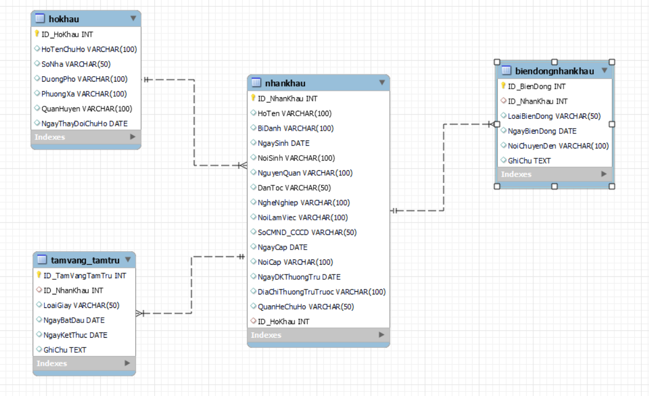

**d. Thực hành lập trình tạo bảng và truy vấn dữ liệu ở CSDL**



